柠檬文才学堂学习平台操作手册

目录
一、学生综合平台的使用 2
1.1学生个人信息管理 3
1.2 学籍信息查看 3
1.3 在线课程学习 3
1.3.1 课件学习 4
1.3.2 作业和测验 4
1.3.3 讨论区 7
1.3.4 在线考试 8
1.4 查看成绩 10
2.0 下载APP客户端并绑定 10
二、App端的使用 10
2.1下载注册及登录 10
2.2 学习我的课程 12
2.2.1 课件学习和电子教材开通查阅 12
2.2.2 做作业 14
2.2.3 考试 16
2.2.4课程讨论 17

一、学生综合平台的使用
学生综合平台为学生提供在线学习服务，方便学生完成课程学习、作业、答疑，参加在线考试，轻松获取学分，顺利毕业。登录帐户名：学号或身份证号，登录密码：NMWCXT@身份证后八位。
平台网址:http://edu.wencaischool.net/gzhxzyxy/

1.1学生个人信息管理
学生可以更新个人的一些可能会变动的基本信息，并根据学校要求提交相关数据。可以修改联系信息(省、地区、市、联系电话、邮政编码、通信地址、职业状况)、修改学前毕业信息（毕业学校名称、毕业学校代码、层次、毕业证号、毕业时间）。
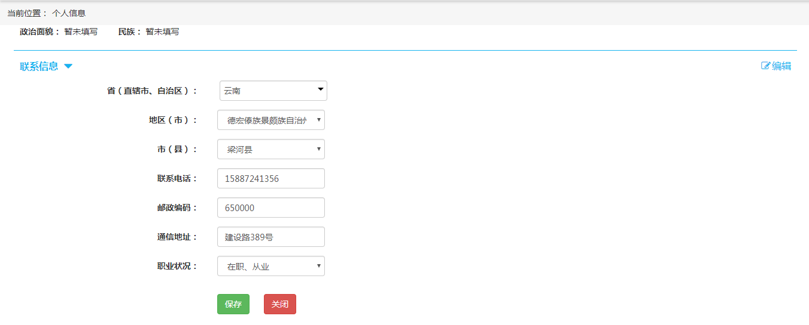
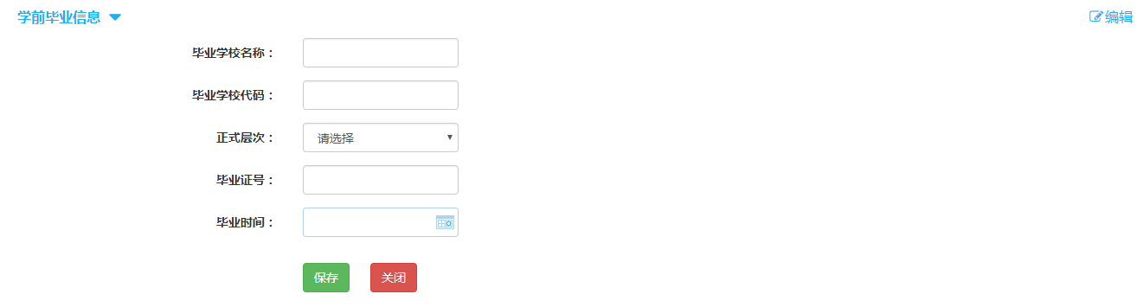

1.2 学籍信息查看
学生可以查看个人的学籍相关信息，包括学籍批次、证件号、学号、班级、专业等信息，以及学籍的注册情况。

1.3 在线课程学习
学生可以在PC上完成课程的在线学习，可以进行视频点播、完成作业、参加讨论等。系统根据学期形成需要学习的课程清单，并对学习的进度进行统计，显示当前在线学习的进度和成绩。对于本学期之前的课程开放在线学习，还未到来的学期的课程暂时不开放学习功能。
学生登录综合平台后（登录名是学号或身份证），切换到“在线课程学习”，选择相应课程点击“开始学习”。通过筛选学期，可以查看不同学期的课程。

注：
1.讨论区学生可以参加发表回复话题。
2.考试：根据需要由教学管理员创建后，学生才可以参加。
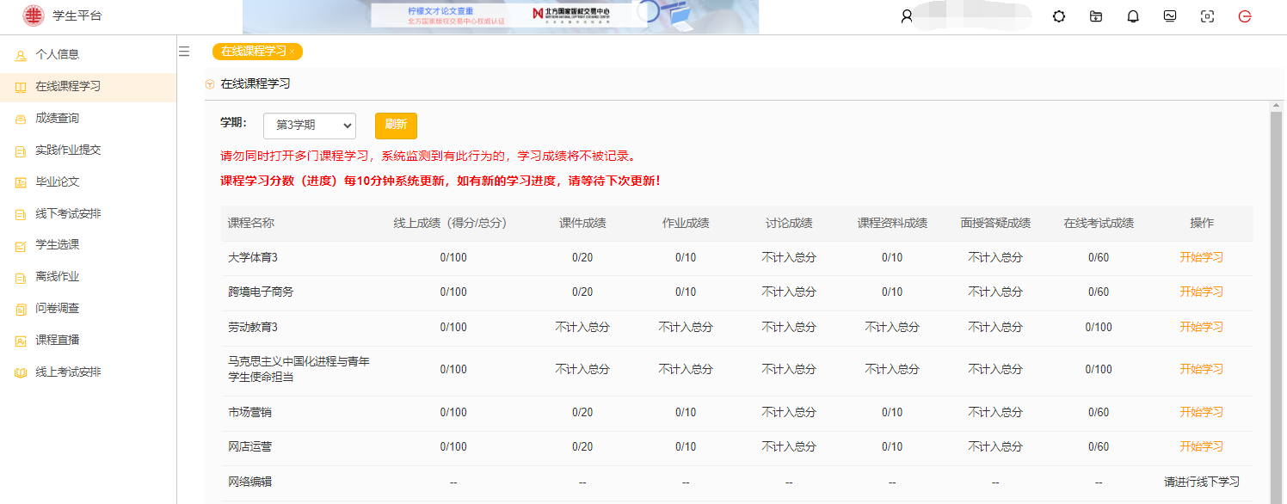

1.3.1 课件学习
点击“开始学习”进来后课件学习，点击右侧章节下属小节视频，进行学习
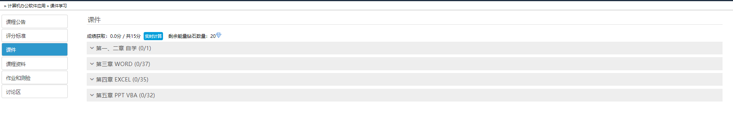
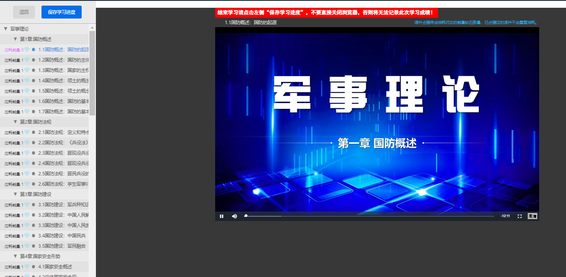

1.3.2 作业和测验
学生可以点击“作业1/2/3”进入作业，作业没有时间限制，可以一次性完成，也可以分多次完成。完成过程中可以选择中途退出，退出后再次登录平台还可以继续答题完成作业。如果作业测验未通过，则交卷后页面底端会有相应的提示。根据平台设置的可参与作业的次数，在次数范围内可以再次进入并重考，通过后测试结果自动更新为通过，并记录最后一次作业提交的分数。每个课程安排了多次作业。完成作业后学生也可以查看上次作业的答题结果，进行复习巩固。
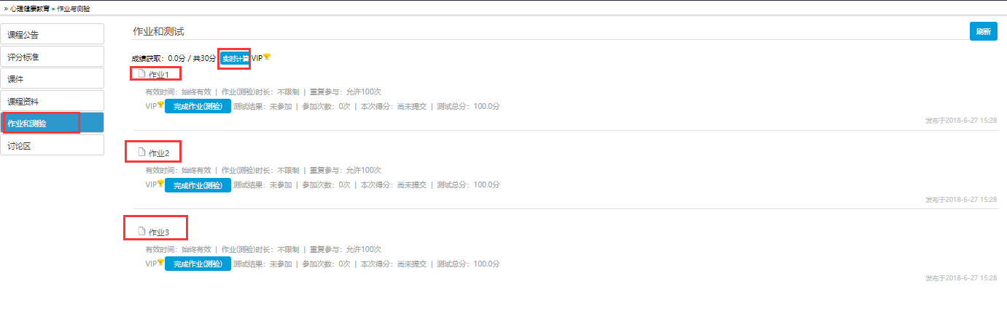
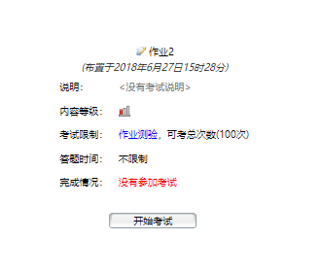
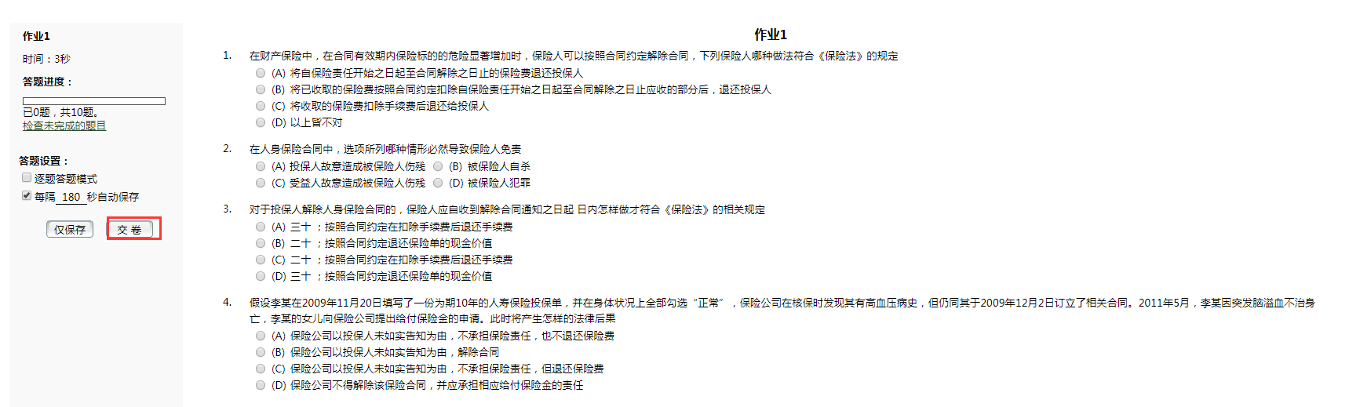

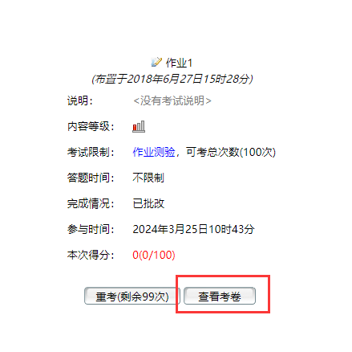
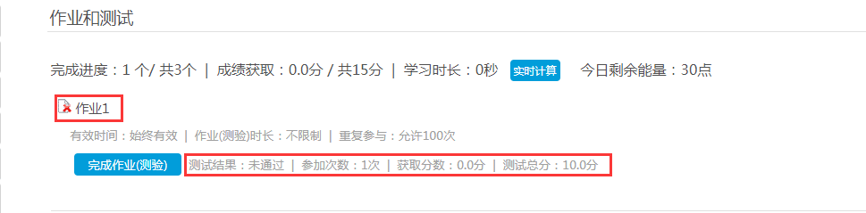

1.3.3 讨论区
针对某一门课程，所有学习这门课程的学生都可以进入讨论区发表对课程的看法，学习感受等。学生发表话题类型分为提问帖和日常贴，发表话题可以纯文字表情发表，也可以带图片发表。发表成功，列表页显示该条记录，可选择上传图片。发表或者回复均可获得相应的分值。
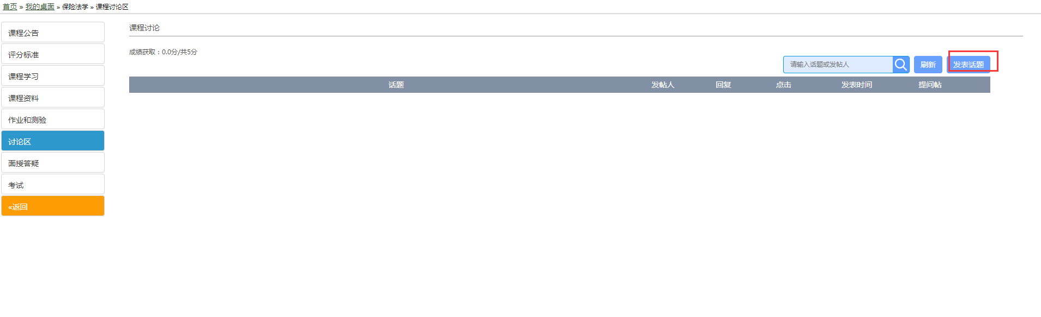
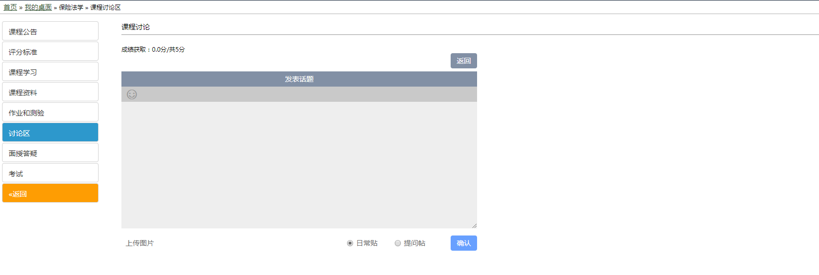
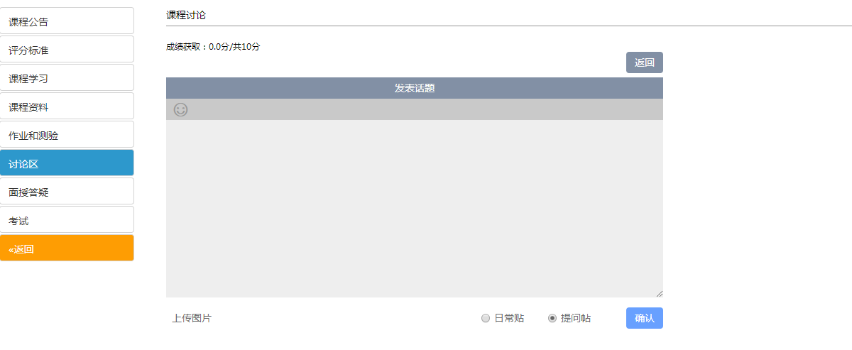
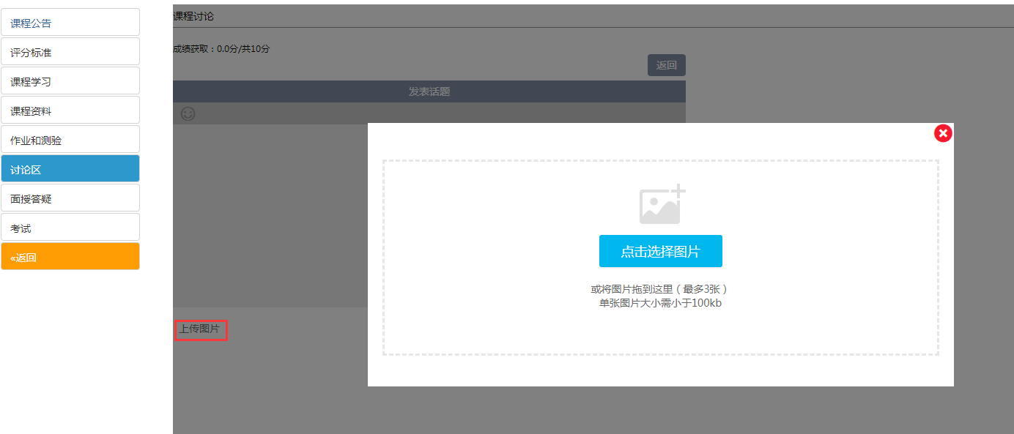

1.3.4 在线考试
在线考试适用于安排在线考试的课程。对于安排线下考试的课程此项目没有对应的考试安排。
课程老师根据考试时间要求发布在线考试，发布后学生可以看到考试，并参加相关的考试。
点击下图中的“线上考试安排”按钮，进入考试页面；然后点击“开始考试”；最后交卷，即可完成考试。
课程考试的部分题目可以从平时作业和题库的题目中抽取，对于平时作业认真完成的学生可以有效的提高在线考试的通过几率。
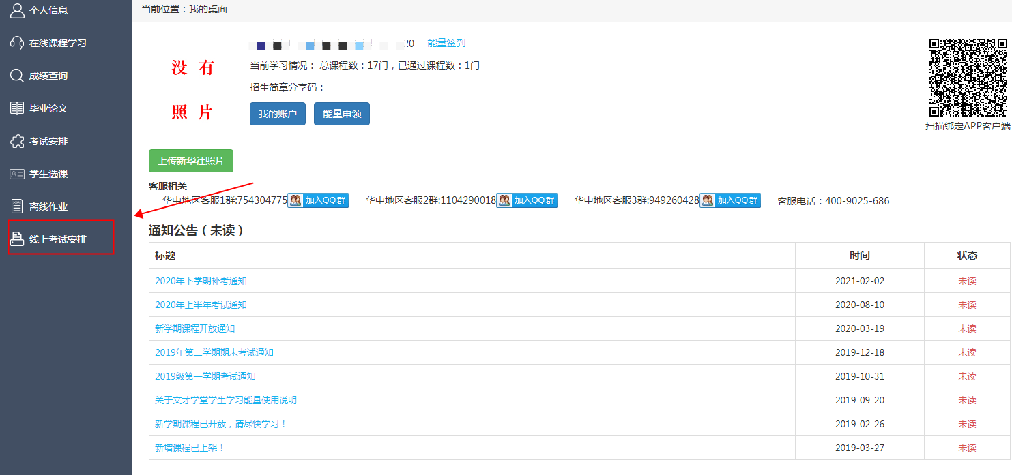
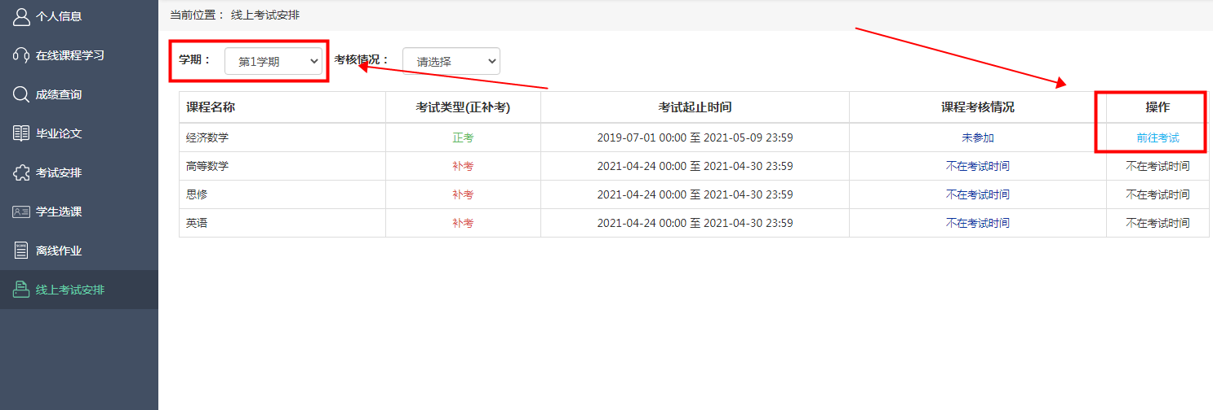
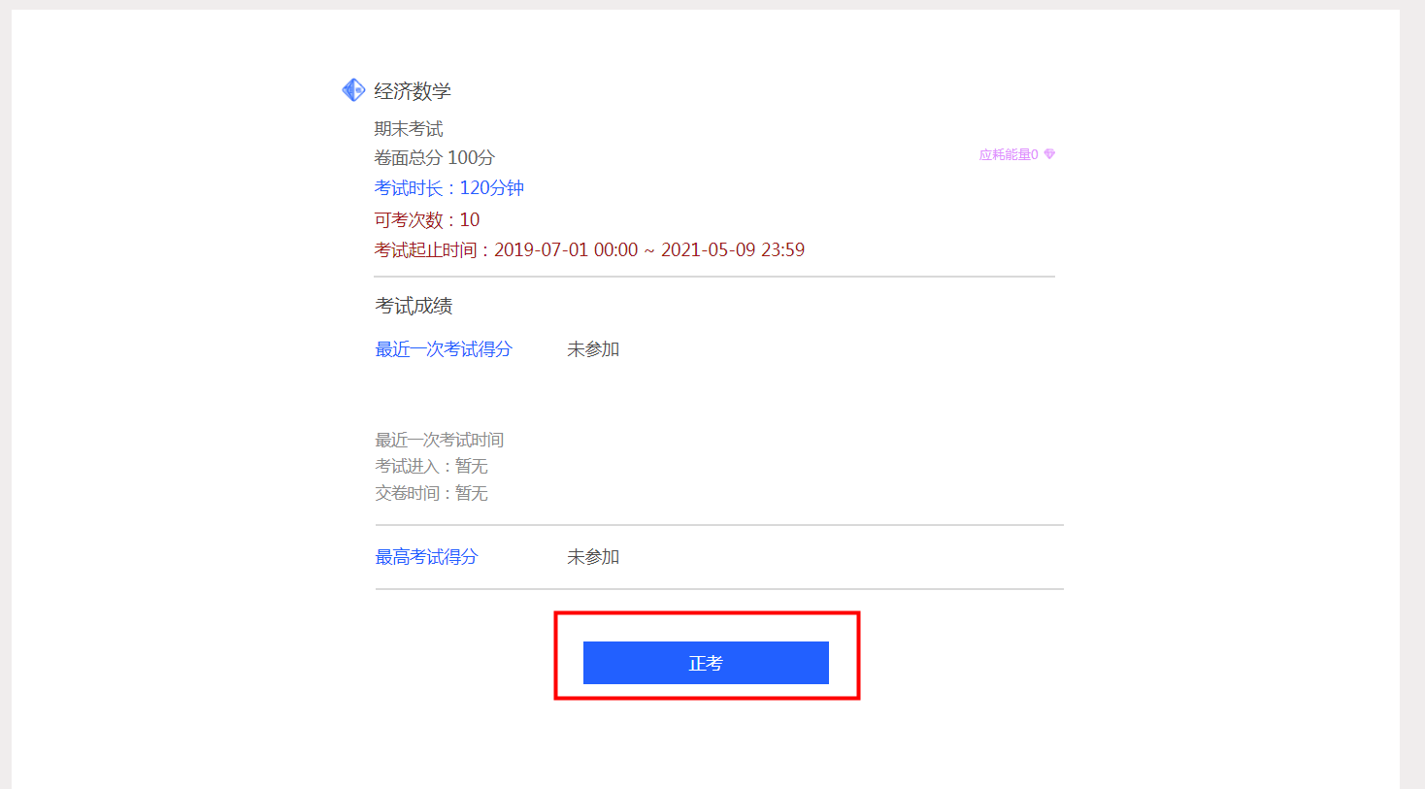
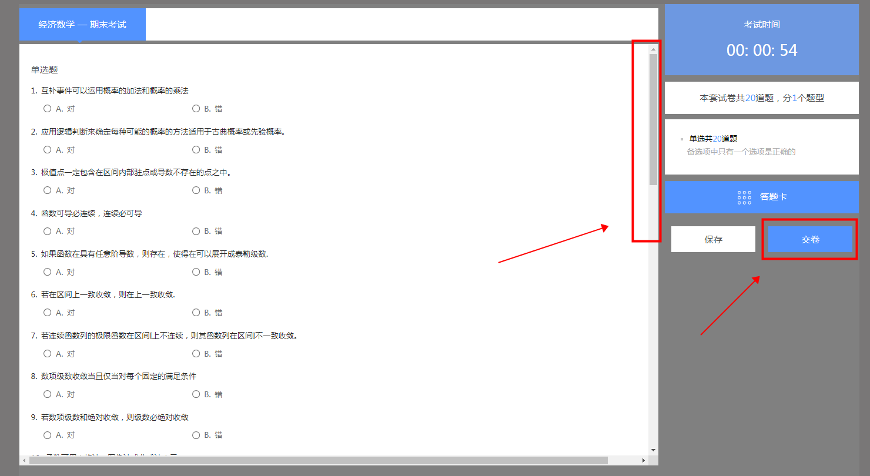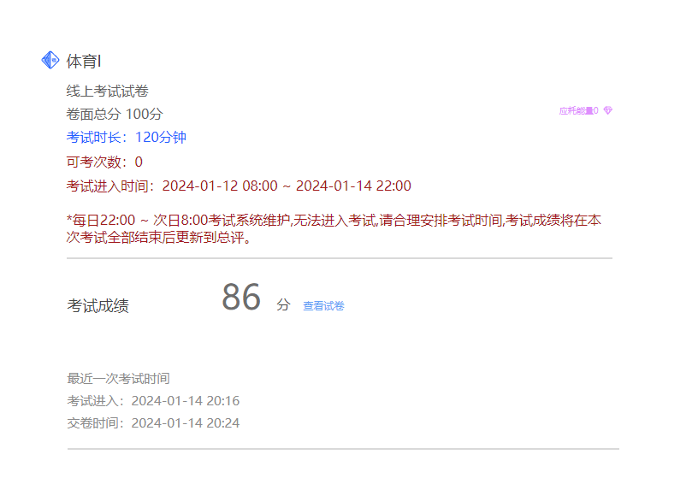

1.4 查看成绩
查询出该学生所有的学习课程的成绩。此处的成绩是总成绩，包含在线学习和线下考试两部分的成绩按比例计算的总和。随着学习的进展和考试的进行，系统将实时的展现学生课程的总评成绩。
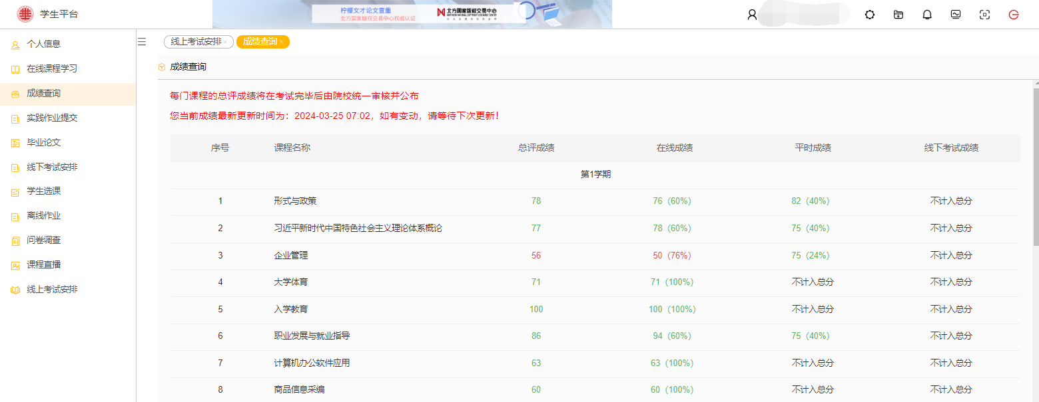

2.0 下载APP客户端并绑定
为了满足移动学习的需求，学生可以使用APP进行在线学习。安卓手机用户可以通过应用宝等下载渠道搜索“柠檬文才学堂”进行下载。IOS用户直接在AppleStore搜索下载。或者在Web端上方右侧有一个手机图标样式，光标移动到那里就会显示手机扫描的二维码
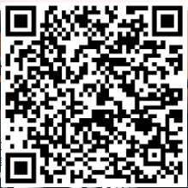

二、App端的使用

2.1下载注册及登录
APP在极大程度上方便了学生的学习，不受学习空间和时间的限制。学生下载APP成功后，在web端页面右上角二维码扫描图标进入扫描页。扫描学生综合平台--桌面右上角二维码图片。扫描成功后即可登录；
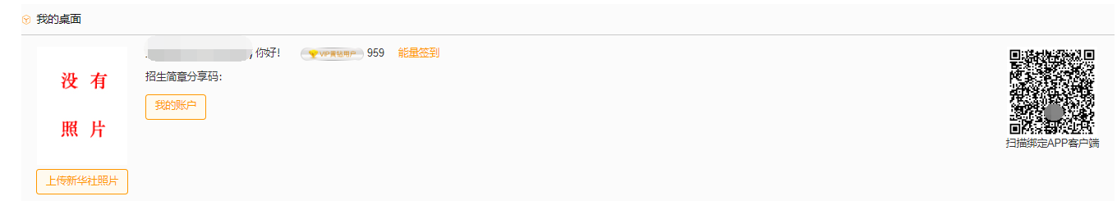
下载完成后选择所在省份，点击登录后，选择学校，输入学号密码，点击登录学习

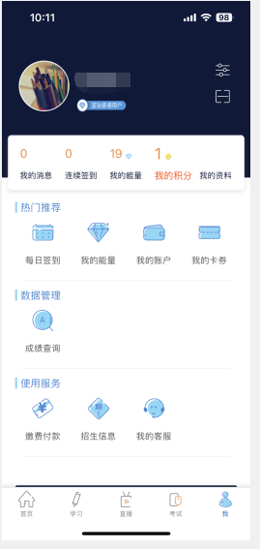

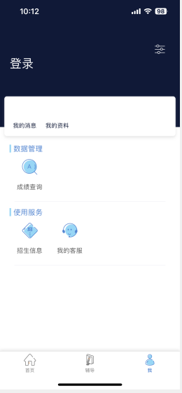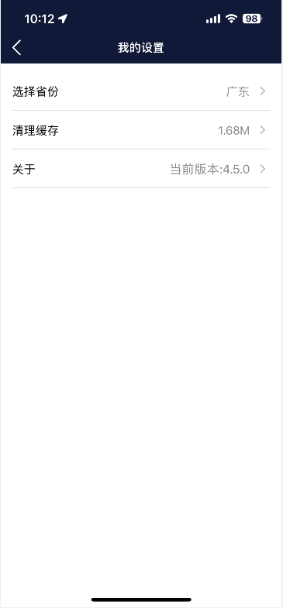

2.2 学习我的课程
学生可以在APP上完成课程的在线学习，可以进行视频点播、完成作业、参与讨论等。系统根据学期形成需要学习的课程清单，并对学习的进度进行统计，显示当前在线学习的进度和成绩。对于本学期之前的课程开放在线学习，还未到来的学期的课程暂时不开放学习功能。
点击“我的课程”开始学习本学期以及过往学期开设课程的内容。每门课程均支持作业答题、答疑、考试。
课件学习完毕后，可完成作业和测验。在学习过程中若有相应的问题，则可以与任课老师沟通，预约答疑。
在课程全部结束之后，老师会安排在线考试，学生可以在线答题，交卷。

2.2.1 课件学习和电子教材开通查阅
为了丰富学生学习形式，APP端支持PDF电子教材的在线阅读功能。
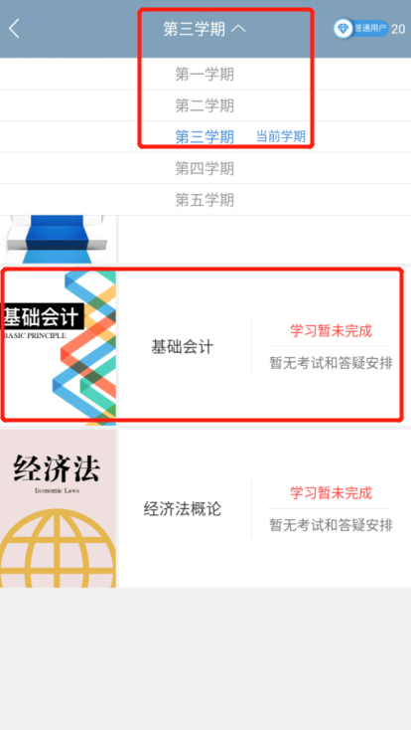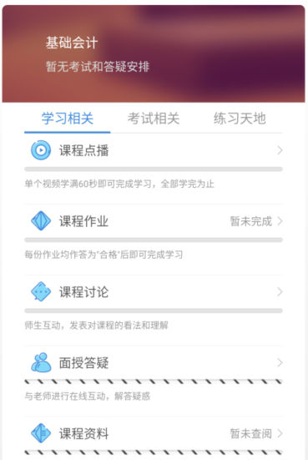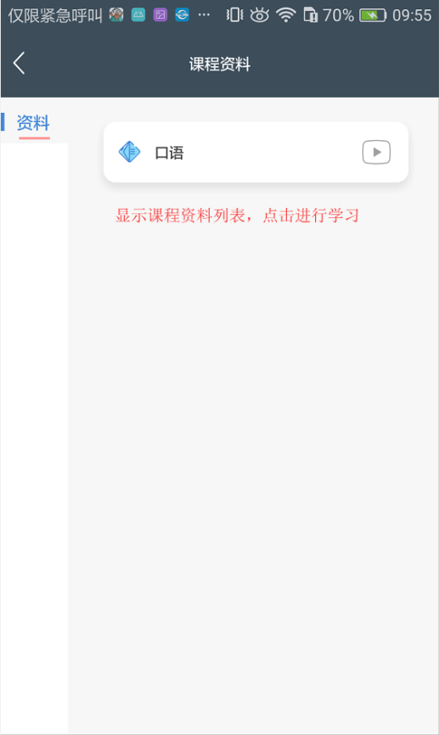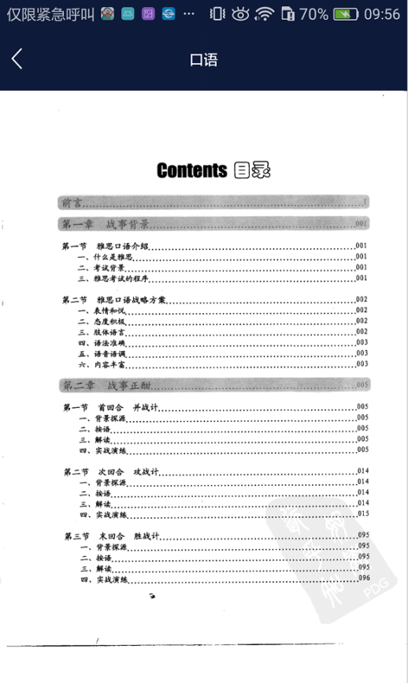

2.2.2 做作业
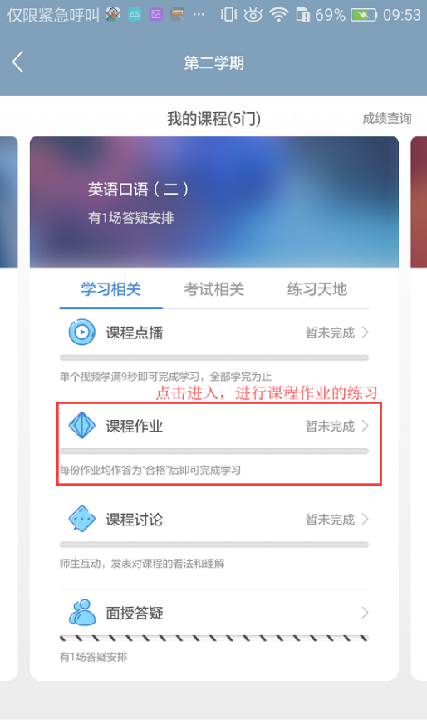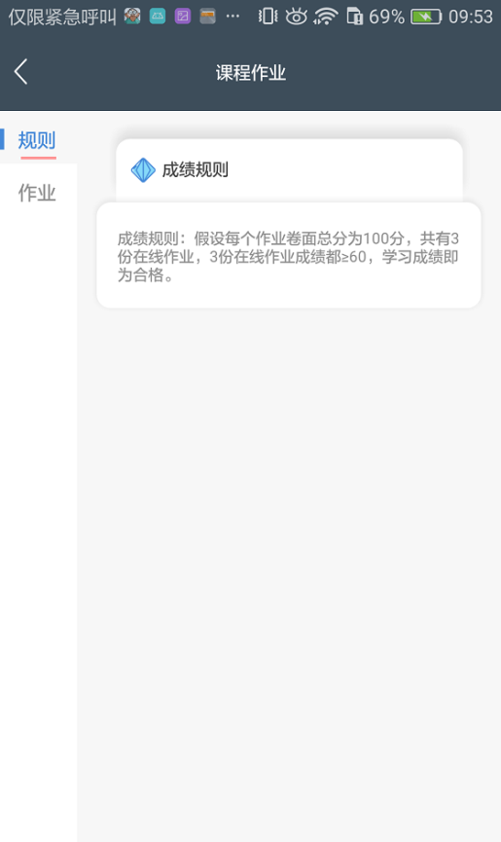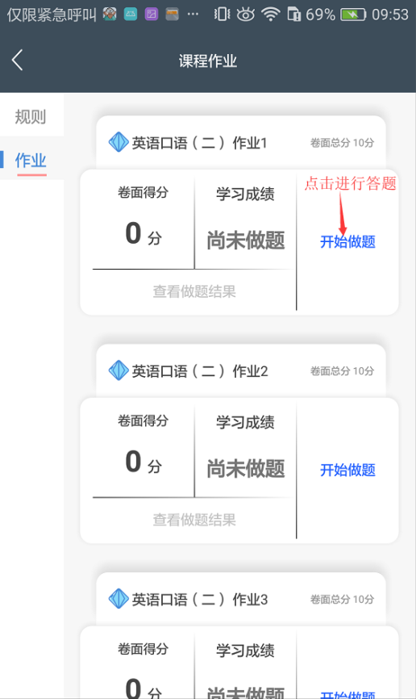
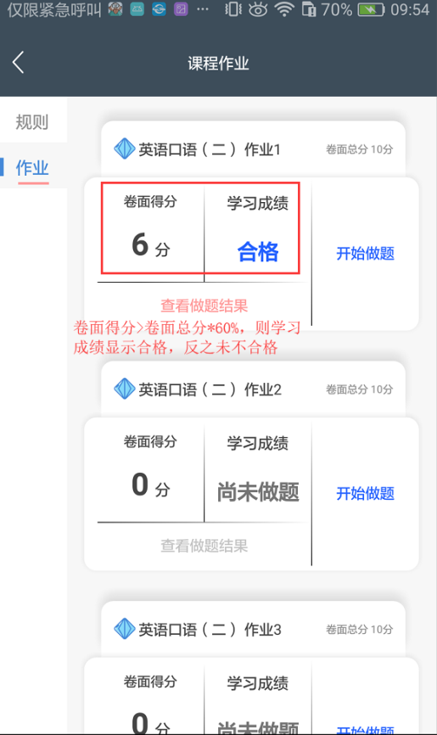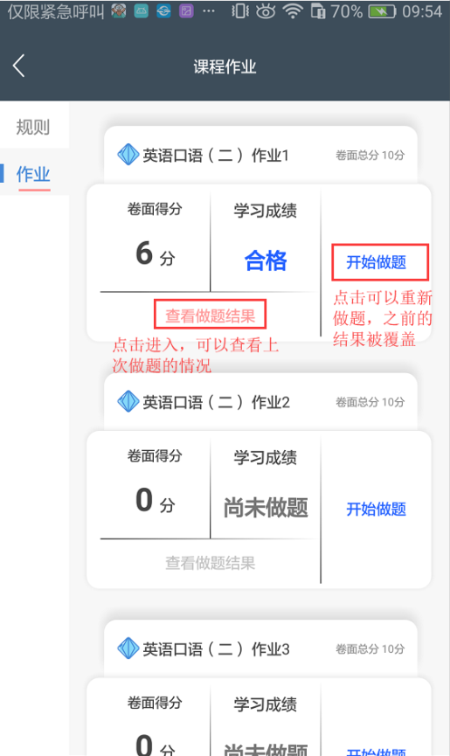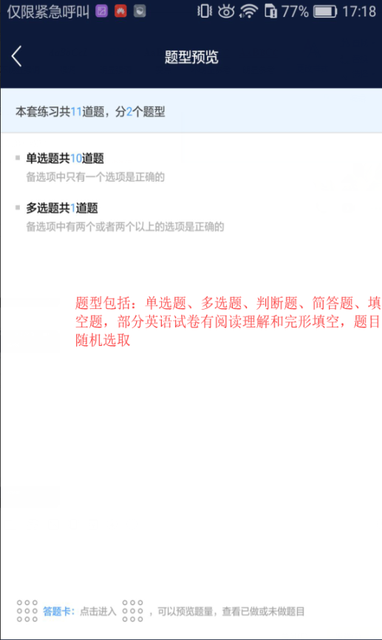
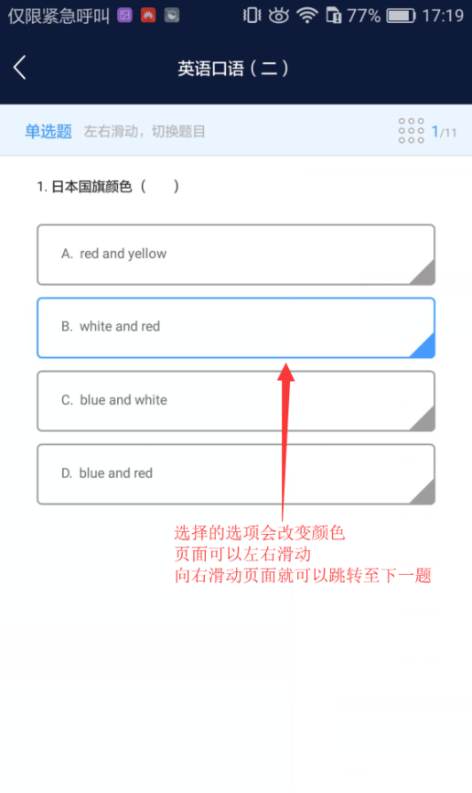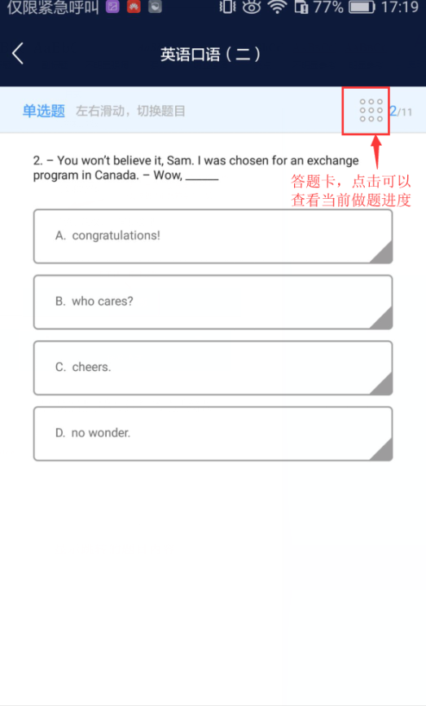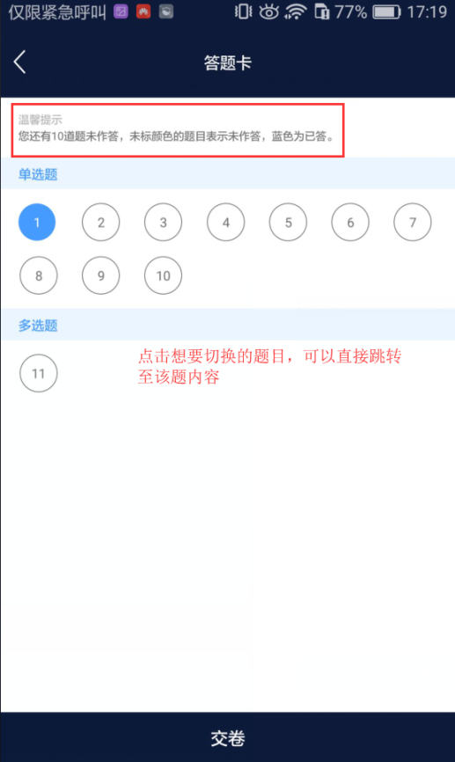
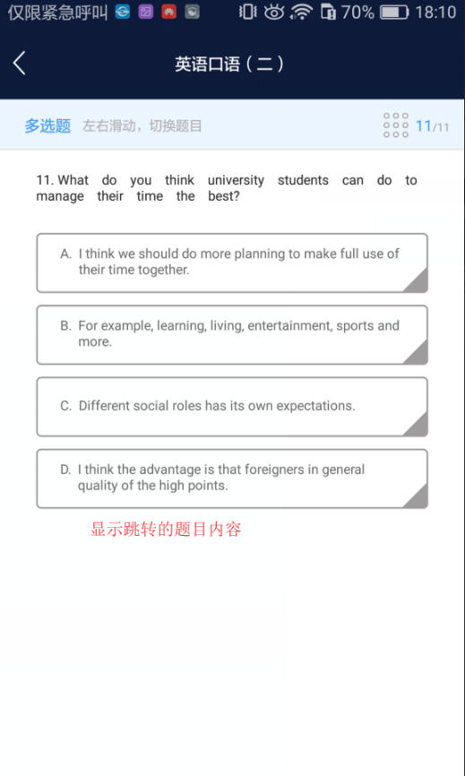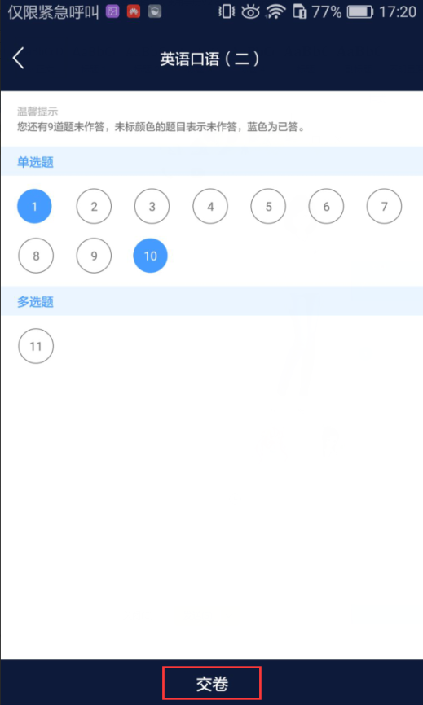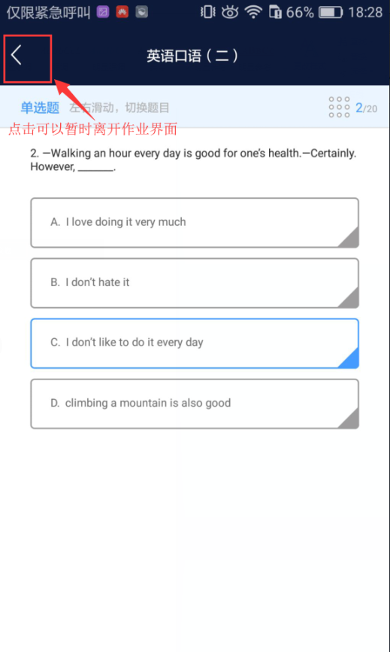
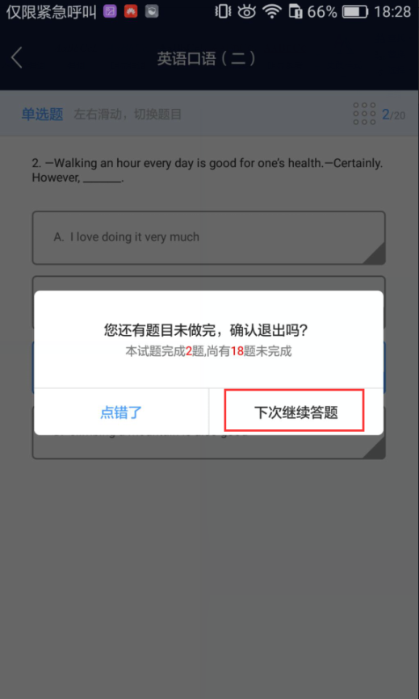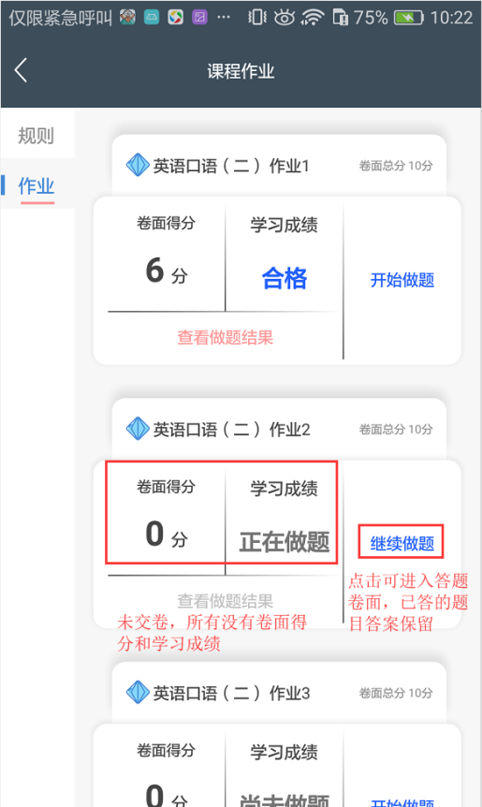

2.2.3 考试
线上考试：该门课程的卷面成绩不在最终成绩中占分时，可以进行在线考试
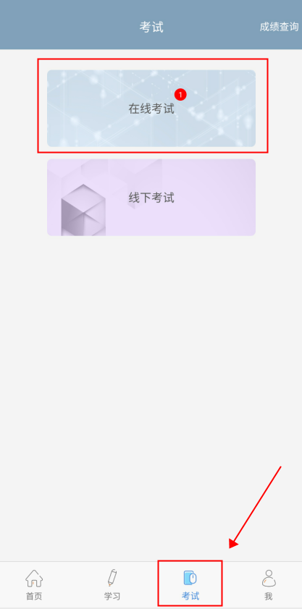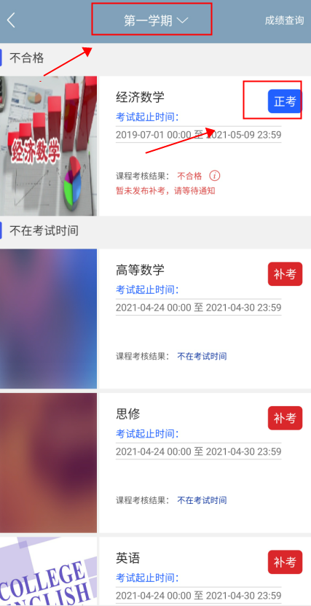

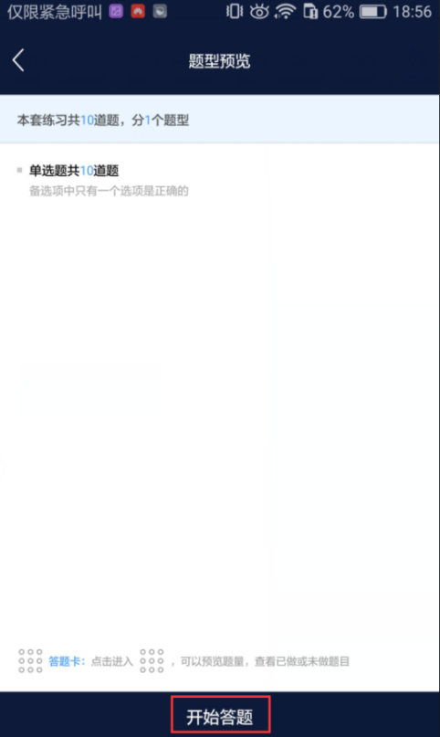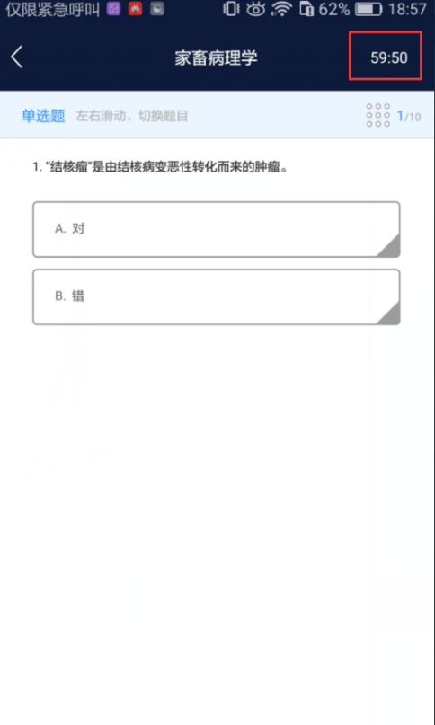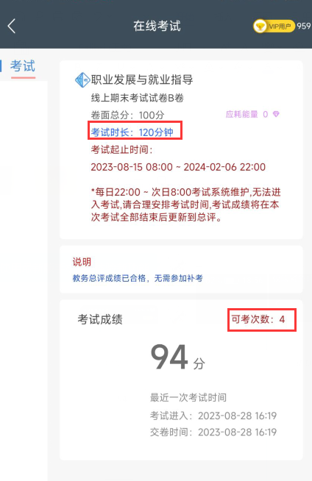

2.2.4课程讨论
学生针对某一门课程，进入讨论区发表对课程的看法，学习感受等，查看并回复相关的帖子信息。发表话题分为日常贴和讨论帖，发表或者回复均可获得相应的分值。
